函
受文者 | ： | 國際扶輪3490地區2015-16年度接待扶輪社
發文日期 | ： | 2015年8月12日
發文字號 | ： | 國扶辦字第2015096號
主旨 | ： | 函告 國際扶輪3490地區2015-2016年度國際扶輪青少年交換(RYE) Inbound學生歡迎會暨語言文化營，敬請 貴社轉知與會人員，請 查照
附件 | ： | （一）活動流程、（二）交通圖、（三）平面圖、（四）觀禮調查表
說明 | ：
- 為使Inbound學生能加速融入台灣文化，並學習基礎中文，地區RYE委員會將舉辦Inbound學生歡迎會暨語言文化營，期能使Inbound學生有更美好的交換經驗。
- 時間、地點及交通方式：
活動時間：2015年8月28日（星期五）上午09:00~09:50報到
活動時間：2015年8月30日（星期日）下午14:10結束
活動地點：失親兒宜蘭利澤簡活動中心【宜蘭縣五結鄉利澤簡下福東路26-1號】交通方式：（一）接待家庭親自接送
交通方式：（二）經羅東火車站後站定點接駁，時間：
交通方式：（二）去程－8月28日（星期五）上午08:40~09:20 ※逾時不候※
交通方式：（二）回程－8月30日（星期日）下午14:20~14:50
- 配章典禮將於第一天早上舉行，歡迎接待社社友與接待家庭至現場觀禮。如欲參加者，敬請於8月19日（星期三）前回傳〈附件四-觀禮調查表〉，以利後續作業之進行，謝謝配合。
- Inbound學生語言文化營費用為NT$ 3,000元／人，請於2015年8月21日(星期五)前將款項匯至地區RYE專戶（務必附言註記Inbound學生中文姓名），並請將匯款單以傳真或掃描方式，通知地區RYE辦事處核對。
銀行：板信商業銀行 營業部
戶名：國際扶輪3490地區
帳號：0659-5-0006-6699-3
- 請務必提醒Inbound學生攜帶盥洗用具、個人藥品及居留證（如未辦理請帶護照）。因有戶外活動，請提醒學生穿著以方便活動為主，並多帶一套換洗衣物。
- 聯絡人：RYE執行秘書 葉竽陵Amber、蔡雨珊Elisa
電話：(02)2968-2866 傳真：(02)2968-2856 手機：0933-66-3490
E-mail：rye@rid3490.org.tw Website：http://rye.rid3490.org.tw

正本：如受文者
副本：總監當選人、總監提名人、各分區助理總監、地區副秘書、RYE委員會

地區總監：  青少年交換委員會主委： | 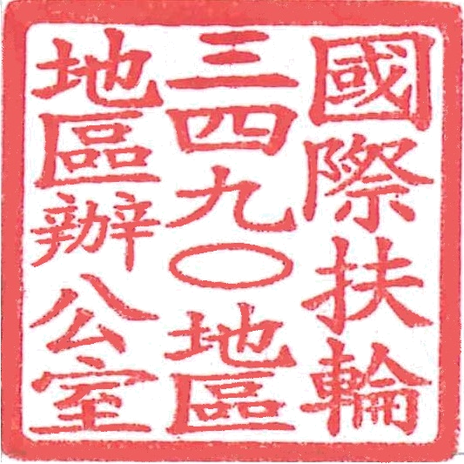  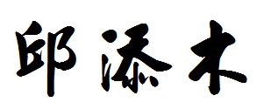  

附件一：2015-16年度Inbound歡迎會暨語言文化營活動流程

Aug 28 - Day 1
09:00-09:50 | 報到、聯誼Registration and Fellowship
10:00-10:05 | 宣佈開會、介紹貴賓  Call to Order and Introduction of Guests
10:05-10:09 | 地區主委致詞 Welcome Remarks by RYE Chair
10:09-10:13 | 地區總監致詞 Welcome Remarks by DG
10:13-10:17 | 貴賓致詞 Welcome Remarks by Guests
10:17-11:00 | 介紹Inbound 學生及配章 Introduction of Inbound Students and Awarding of Badges
11:10-12:00 | Inbound學生自我介紹Self – Introduction by inbound students
12:00-12:10 | 移動到餐廳 Move to Restaurant
12:20-13:00 | 午餐 Lunch
13:00-13:15 | 場地準備 Venue Preparation
13:15-14:15  14:15-14:55  14:55-15:30  15:30-16:00  16:00-17:00  17:10-18:00 | 文化體驗課程(I) 水染  Culture Experience (I) - Water Dyeing  【接待家庭：經驗分享與交流時間】  3490地區的交換計畫介紹 RYE: The 3490 Way  活動行事曆 Calendar of Activities  點心時間 Tea Time  基礎實用中文 Survival Chinese  文化體驗課程(II) 五行線編織  Culture experience (II) - Five color bracelet weaving
18:00-18:30 | Check-In
18:30-18:40 | 移動到大禮堂 Move to Main Hall
18:40-19:25 | 晚餐 Dinner
19:30-21:20 | 晚會 Free Party & Talent Shows
21:20-23:00 | 盥洗 Shower
23:00 | 就寢 Lights Out

Aug 29 - Day 2
07:00-08:00 | 起床 Morning Wake-up Call
08:00-08:45 | 早餐 Breakfast
08:45-08:55 | 活動介紹Explanation of Activity
08:55-12:40 | 室內攀岩 Indoor Rock-Climbing
08:55-12:40 | 自我突破-垂降體驗 Self-Breakthrough: Rappelling
12:40-13:40 | 午餐 Lunch
13:40-13:50 | 場地準備 Venue Preparation
13:50-14:30 | 文化體驗課程(II) 水染(II)  Culture experience (II) - Water Dying (II)
14:30-14:40 | 移動到B1教室Move to Classroom on B1F
14:40-15:10 | 中華民國法律 Laws of the Republic of China
15:10-16:00 | 文化衝擊 Culture Shock
16:00-16:40 | 點心時間Tea Time
16:40-16:50 | 移動回B1教室Move Back to Classroom
16:50-17:20 | 中文學習資源 Learning Chinese Resources
17:20-17:50 | 如何適應在台生活？How to Adapt to Life in Taiwan?  認識台灣Welcome to Taiwan
18:00-19:00 | 晚餐 Dinner
19:00-19:10 | 清理場地Clean up
19:10-19:30 | 遊戲規則講解
19:30-21:30 | 闖關遊戲Game hosted by Rotex
21:30-23:00  23:00 | 盥洗 Shower  就寢 Lights Out
Aug 30 - Day 3
07:00-08:00 | 起床 Morning Wake-up Call
08:00-09:00 | 早餐 Breakfast & Check-Out
09:00-09:50 | 文化體驗課程( III) 中國功夫  Culture experience (III) - Martial Arts
09:50-10:40 | 基礎實用中文（II）Survival Chinese (II)
10:40-12:20 | 文化體驗課程(IV) 包水餃  Culture experience (IV) - Wrap dumplings  午餐Lunch
12:20-12:30 | 善後 Clean-Up
12:30-13:50 | 文化體驗課程(V) 畫陀螺  Culture experience (V) - Tops painting /spin tops
13:50-14:05 | 善後 Clean-Up
14:05-14:10 | 頒發感謝狀 Awarding Certificates of Appreciation  地區總監致詞 Closing Remarks by DG  地區主委宣佈閉幕

附件二：利澤簡活動中心交通

- 【自行開車】GPS定位搜尋：利澤派出所
國道五號（南下）→下五結羅東交流道口（直走）→中山路一段（台7丙線）左轉→利成路二段右轉→宜38縣道（台電分所）左轉→利澤簡活動中心（派出所後方）
※ 車輛可於園區附近臨停

- 【大眾交通】
可搭乘台鐵、首都客運、葛瑪蘭客運至羅東站，再轉乘國光號客運（羅東至岳明）於利澤簡站下車，步行5分鐘內即可抵達。

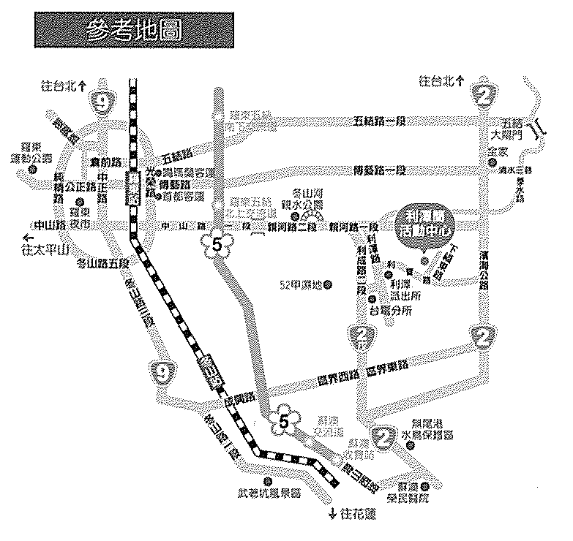

附件三：利澤簡活動中心平面圖
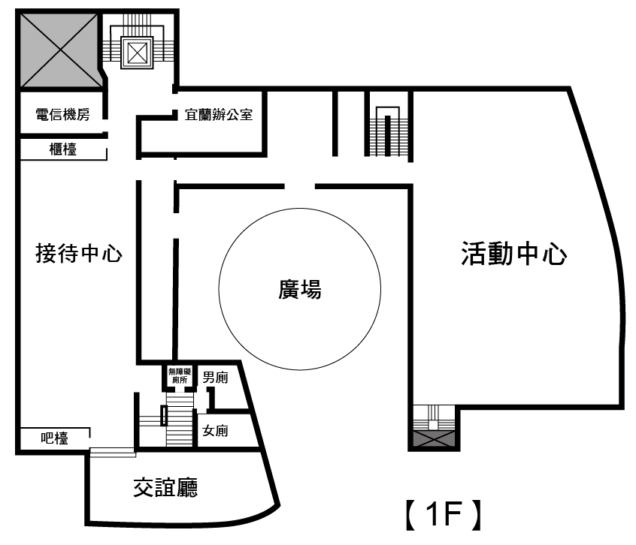
報到處

